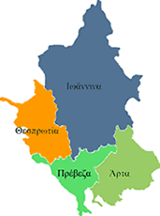


ΕΛΛΗΝΙΚΗ ΔΗΜΟΚΡΑΤΙΑ
ΠΕΡΙΦΕΡΕΙΑ ΗΠΕΙΡΟΥ
ΓΡΑΦΕΙΟ ΤΥΠΟΥ

Ιωάννινα 12 Μαρτίου 2008

ΔΕΛΤΙΟ ΤΥΠΟΥ

1^{Η} ΣΥΝΕΔΡΙΑΣΗ

Επιτροπής Παρακολούθησης

Επιχειρησιακού Προγράμματος
ΘΕΣΣΑΛΙΑΣ – ΣΤΕΡΕΑΣ ΕΛΛΑΔΑΣ – ΗΠΕΙΡΟΥ 2007-2013

Στις 14 Μαρτίου 2008 στο Ξενοδοχείο DU LAC και με ώρα έναρξης την 10:00, θα συνέρθει σε πρώτη συνεδρίαση η Επιτροπή Παρακολούθησης του Επιχειρησιακού Προγράμματος Θεσσαλίας – Στερεάς Ελλάδας – Ηπείρου 2007 - 2013.

ΑΠΟ ΤΟ ΓΡΑΦΕΙΟ ΤΥΠΟΥ
ΤΗΣ ΠΕΡΙΦΕΡΕΙΑΣ ΗΠΕΙΡΟΥ

